**足踝疾患康复评估问卷调查**

会员姓名：＿＿＿＿＿＿＿＿＿填表日期：＿＿＿＿＿＿＿＿＿

介绍：人的足就像是健康的一面反射镜，关节炎、糖尿病、神经性病变和血液循环不良，都可以反映在足部末梢的征兆上。所以，足的某些小毛病可以成为判断是否患有严重病症的第一信号。以下足部疾患筛查评估问卷，请仔细阅读，认真如实回答每一道题问题，这对检测您是否存在足踝疾患评估十分重要。以下每个问题有多个选项，可根据实际情况多选（按每题最高分计分）或单选。

1. 足部病史（15分）

* 糖尿病足（15分）

糖尿病患者因周围[神经病](http://baike.baidu.com/subview/5936/5936.htm)变与外周血管疾病合并过高的机械压力，引起足部软组织及骨关节系统的破坏与畸形形成，进而引发一系列足部问题。

* 足底筋膜炎（15分）

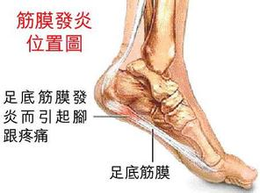

* 跟骨骨刺（15分）

足跟骨刺即[足跟骨质增生](http://baike.baidu.com/view/5245690.htm)，其症状是足根压痛，走路时脚跟不敢用力，有石硌，针刺的感觉，活动开后，症状减轻。

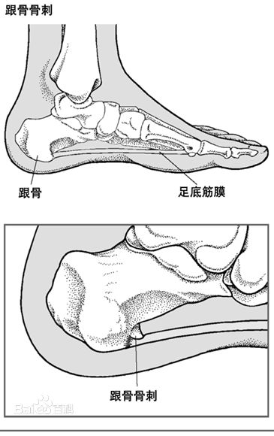

* 足底溃疡（15分）
* 鸡眼（5分）
* 无（0分）

2.足踝部是否曾经受过伤？（5分）

●骨折（3分）

●软组织损伤（2分）

踝关节损伤时导致关节内的软组织受到挤压撞击出现软骨面损伤、滑膜肿胀，周围韧带撕裂，使踝关节周围出现肿胀、淤血。

●神经损伤（5分）

●无（0分）

3.踝关节是否存在习惯性扭伤？（5分）

●有（5分）

●无（0分）

4.足部结构是否有异常？（15分）

●高弓足（15分）

●扁平足（15分）

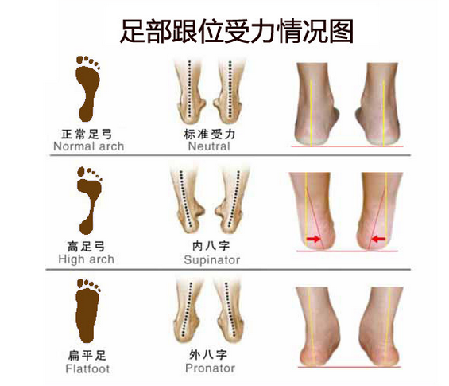

●踇外翻（15分）

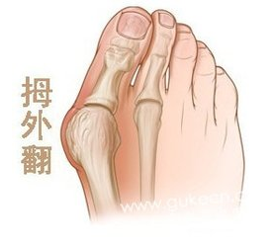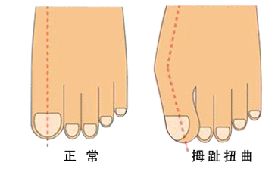

●无（0分）

5.膝关节是否伴有畸形？（10分）

●X型腿（5分）

●O型腿（5分）

●无（0分）

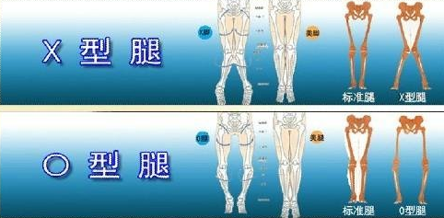

6.步行时是否有异常步态？（10分）

●内“八”字步态（10分）

●外“八”字步态（10分）

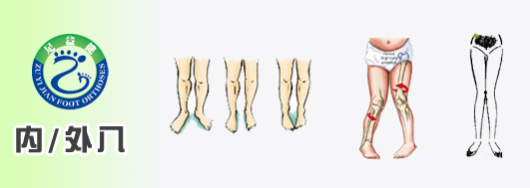

●跛行步态（10分）

●无（0分）

7.步行时鞋那个部位最容易磨损？（10分）



●鞋后跟内侧（5分）

●鞋底内侧（5分）

●鞋底外侧（5分）

●左右鞋底磨损不对称（5分）

●鞋后跟外侧（0分）

8.长距离步行时容易疼痛部位？（10分）

●足部（5分）

●踝关节（3分）

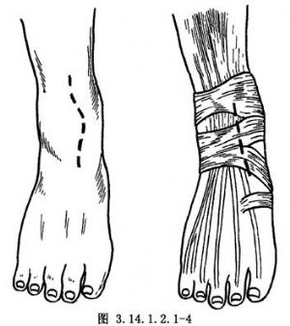

●膝关节（3分）

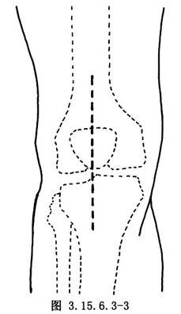

●髋关节（2分）

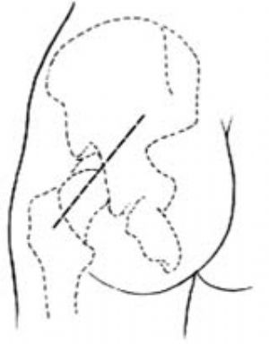

●胸腰椎（2分）

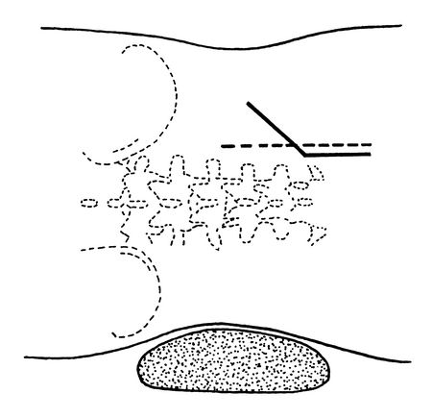

●无（0分）

9.每日需要站立的时间？（5分）

●<6小时（5分）

●<4小时（3分）

●<2小时（0分）

10.足踝部疼痛或步态异常是否对您的生活是否有影响？（15分）

●没有影响（0分）

●有轻度影响（5分）

●有中度影响（10分）

●有严重影响（15分）

得分0-15恭喜您，暂无明显足部功能障碍，请注意日常足部保健。

得分15-30分建议您关注足部健康，注意选用合适的鞋，加强足部肌群的锻炼；

得分>30分，建议尽快进行足部专科检查，选择合适的治疗手段（物理治疗、配置矫形鞋垫、矫形鞋或手术治疗）尽早干预，防止病变继续加重。

**健康小贴士：**

1、选择穿合适的鞋是保障足部健康的先决条件

* 理想的尺码至少是：十个脚趾可以在鞋里自由地活动，有舒服的衬垫和适度的内部空间。试鞋是要以偏大脚的舒适度为主，一定要站起来走几步，看看两只鞋子是否都跟脚；
* 鞋底面与脚部凹陷处的弧度十分合脚，确认脚围的松紧是否合适，踝骨与脚尖触不到鞋；
* 鞋跟高2cm-4cm最佳如偏爱高跟鞋，可选择防水台较高的鞋，以减少鞋跟的相对高度，并在鞋子里放置柔软的半垫，从而减轻前脚掌收到的压力；

2、简单的足部放松

* 爱穿高跟鞋的女士们可以在办公室换上平底鞋或拖鞋，坐在凳子上，双腿略分开，把脚平放在地上。先把脚跟提起，到最大限度，坚持5秒，然后还原。整个动作过程要缓慢，感觉到跟腱循序渐进地被拉伸，最少重复10次。
* 足疗给足部以良性刺激，使局部血管扩张，也是一种有效的缓解手段。
* 晚上回家脱下鞋时，可以给累了一天的脚做做按摩，舒缓僵硬的踝关节。
* 睡觉前用热水泡脚，可以缓解足部疲劳。

1. 足部辅具的应用

足部辅具作为一种以减轻足底骨骼肌肉系统的功能障碍为目的的辅助器具，包括矫形鞋、矫形鞋垫，是国际上公认的最有效的改善和医治足部病变的方法。常用于通过控制距下关节的内外翻等减少髋关节、膝关节、踝关节及脊柱的受力并吸收部分地面反作用力；减少溃疡、趾骨疼痛；支撑足弓，辅助步行；为糖尿病、脑卒中、关节炎等提供合理的足部承载力。